刘扬声：中国跟美国会不会因为台湾打起来？

刘扬声 [这就是中国](javascript:void(0);)

**这就是中国**

微信号 mhshHome

功能介绍 东方卫视《这就是中国》节目官方账号 每周一晚22:00东方卫视播出

2021-12-01[原文](https://mp.weixin.qq.com/s?__biz=MzA5NTI5ODk3NA==&mid=2651174872&idx=1&sn=ea790cac7afc018f25ddcb6a5a7f2f78&chksm=8bb06329bcc7ea3f877fda6c14404e41f68f4bc353c8ca2b42156e1071425a034d29681df843&scene=27#wechat_redirect&cpage=5)

收录于话题

点击上方“蓝字”，发现更多精彩。

**让我们一起读懂中国，读懂世界**

刘扬声  |  太和智库研究员

我先就大家关心的一些事，做出我的结论，就是中国跟美国会不会因为台湾打起来？这个结论，第一，根本不可能，因为张老师说过，美国这不是它的核心的利益所在，但是日本也有人问我，日本会不会为台湾出兵？根本不可能。几艘潜水艇就把日本给封锁了，分分钟的事情，美国会不会带上日本跟中国折腾，只能够折腾，而不会真的打起来，这个我有一定的信心。

**美国的“模糊”和**

**中国的“清晰”**

现在玩得最爽的一个英文词叫做 Strategic Ambiguity，就是战略性的模糊，为什么叫战略性的模糊呢？就是美国不停地在往中国的底线推，而且在鼓励蔡英文也往中国的底线推，但是你推呀推，到底你追求什么？你要求什么？就是Ambiguity，就是模糊，不是很清晰的。

中国在这方面说得很清楚，底线是摆在那的，“台独”是不可能的事情，但是对应他们的措施，也是留了很多余地，留了很多空间可以往前推，所以你在推你的，我在推我的。像张老师说的，限制跟制裁几个“台独”的顽固分子，我觉得英文有一句话叫做Hit them where it hurts，就是要打击他们的痛点，等于是打击他们金主了，这个很有意义，因为80%的台湾企业多多少少都跟中国大陆有商业关系，80%，这是什么概念？而且这些都是台湾经济界、政治界一些精英级的，所以如果再进一步地制裁的话，可以增加这个名单的长度。

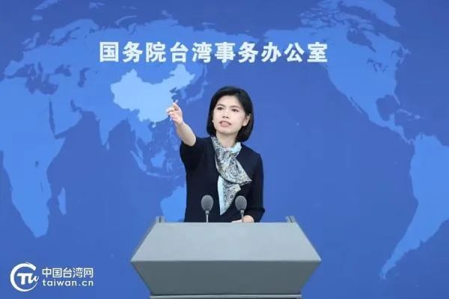

2021年11月24日，国台办举行例行新闻发布会，发言人朱凤莲表示，台湾远东集团已被处以罚款及追缴税款约4.74亿元，其中一家企业的闲置建设用地也被收回。查处工作仍在进行中。

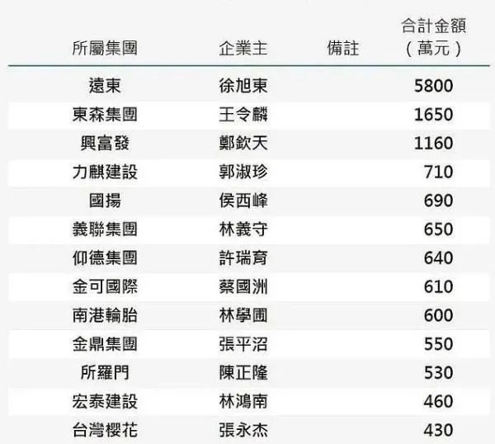

2020年台湾地区“立法委员”选举企业政治献金排名。

另外，还有大部分台湾的出口是大陆为核心的供应链的零配件的出口，所以实际上大陆在这方面是卡台湾脖子，可以卡的，但是为了同胞的关系，海峡两岸的贸易也是帮了台湾老百姓，所以到现在为止还没有大规模地采取一些制裁措施，不过这个也是可以动的一个方向。

**应进一步鼓励和支持**

**台湾年轻人来大陆创业**

我是做投资的，所以我看到很多台湾的年轻的精英创业者跑到大陆来，他们为什么这么做？原因很简单，你去做一个2300万人的市场，还是做一个14亿人的市场，这个我觉得政府应该出一些政策，支持台湾的这些精英到大陆来创业，能够在各方面给予政策的支持，对他们来说也是很有意义的，也可以通过他们把大陆的情况更明确地让他们了解，然后传播。

还有，在大陆的台湾人很多，特别在你们上海。我是蒋夫人办的“复兴小学”的毕业生，在上海我们居然有一个“复兴小学”同学会的网站，还有朋友圈，数以百名计的同学在这儿，这些人也可以动员起来，支持和传播统一的方向和好处，他们其实是非常积极的。但是在美国有一些台湾人，跟美国一些既得利益集团是绑在一起的，这些我们要系统化地去分析。

**美国为何要求**

**台积电交出数据？**

这里还有一块，美国现在不是要台积电跟三星把所有的数据都交出来吗？就是因为他们也看到了中国统一的决心，而且可能采用的一些手段。如果统一之后，全球60%的芯片是控制在中国手上，对美国来说是一件大事。所以对它来说战略考虑是芯片、半导体。

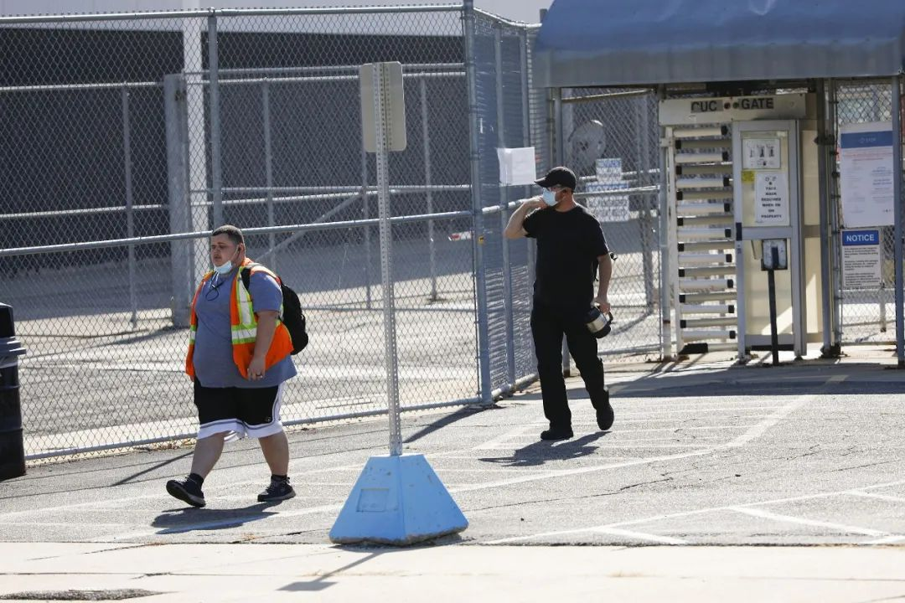



当地时间2021年9月2日，美国密歇根州，通用汽车因半导体芯片短缺，暂时关闭了大部分北美工厂。

图片作者:Bill Pugliano/视觉中国

美国已经把半导体当做国家安全战略的一个因素考虑了，但是它越这么做，中国越会不让它去掏空中国，所以会加快统一的过程。因为这个对美国来说，要重新建造整个半导体的供应链系统，在美国是根本不可能的事情。因为工程师，所有的这些客户都是在亚太区，美国不可能把这些东西全部再拉过去，然后你把台湾2300万人口挪1000万过去美国吗？这些都是不现实的事情。所以我是觉得，美国在半导体领域他们想怎么做，是值得我们关注的。但是不管它怎么做，它挡不住这个趋势，因为它要挡的其实是中国的崛起。美国政府已经有好几个官员说过，我们要做的就是不能让中国发展得太快，现在他们想这么做，但是发现从经济上、从军事上已经很难了。关于我们祖国的统一，我是希望向我的台湾同乡们说一句话：快点统一吧，我发现这边挺好的。谢谢大家！

（本节目播出于2021年11月29日）

**讲中国故事，讲我们的故事**

**东方卫视《这就是中国》**

**每周一晚22：00**

**点击下方名片关注公众号**

**解锁更多精彩内容**



### 精选留言

用户设置不下载评论